|  |  |
| --- | --- |
| ***Communication Technique : Communication technique : schémas et géométrie des pièces, architecture des systèmes*** | |
| *Objectifs du TP* | * Passer d’une vue 2D à une vue 3D dans le but de reconcevoir un produit. |
| *Support* |  |
| *Documents* |  |
| *A rendre* |  |

# Présentation

Dans le but de réindustrialiser un produit existant, il peut être nécessaire de faire sa conception à partir de mises en plan.

**Objectifs :**

* **Lire un plan 2D**
* **Reconcevoir une pièce en 3D**

Dans le cadre de ce TP, les mesures seront prises à la règle, directement sur le plan ou sur le fichier de mise en plan.

On s’attachera à ce qu’à chaque stade de la conception, les esquisses réalisées soient **totalement contraintes**.

Lorsque cela est possible on utilisera les fonctions de symétries ou de répétition.

# Coloriage

* Dans un premier temps, sur le plan A3 à votre disposition, colorier rapidement chacune des formes élémentaires. (Formes qui peuvent être réalisées à partir d’une esquisse).
* Numéroter chacune de ces formes dans l’ordre dans lequel vous envisagez de les concevoir.

# Indications

## Esquisse des nervures du corps de la pompe

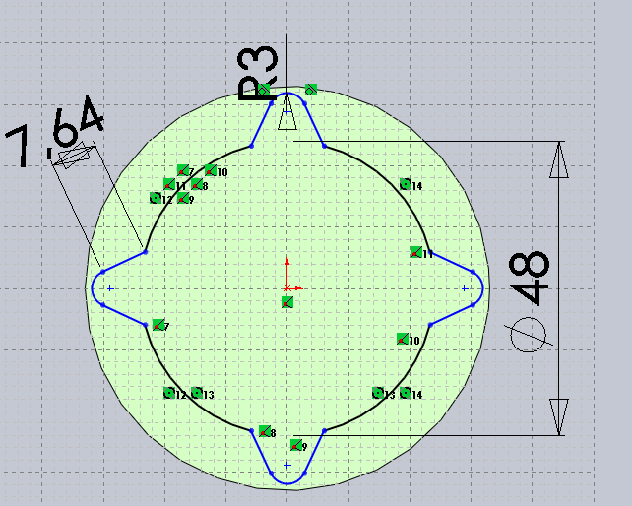

## Profil intérieur du corps de pompe

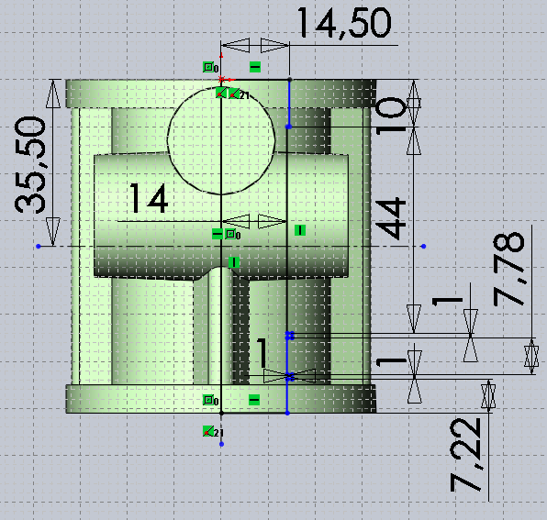

## Raccordement des tuyaux

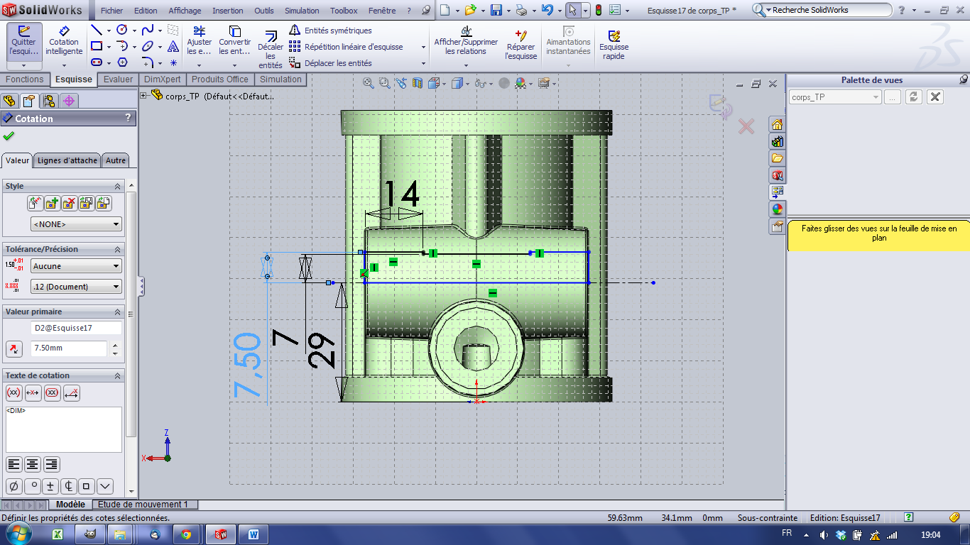

## Lumières de distribution

